常见 CSS 动画库
自从 CSS3 有了动画功能，从此 Web 页面就迈进“忽如一夜春风来，千页万页动画开”的盛况。 所以 CSS 动画除了是炫技之选更是一项基本技能，当然也就有无数前辈为之呕心沥血总结经验了。这里我们站在巨人肩上，为大家推荐一些常见且十分好用的 CSS 动画库，既可以用来学习也可用来提高工作效率。

Animate.css
Animate.css 是最早的也是目前最流行和最易于使用的CSS动画库之一，其包含了60多款不同类型的 CSS 动画如晃动、闪动、淡出淡出效果等，如果你想快速的使用各种 CSS 动画特效的话，你可以选择它。
- 创作者：Daniel Eden
- 发行：2013年
- 当前版本：3.5.2
- 人气：GitHub上有40000+的star
- 未压缩大小：72kB
- GitHub：https://github.com/daneden/animate.css
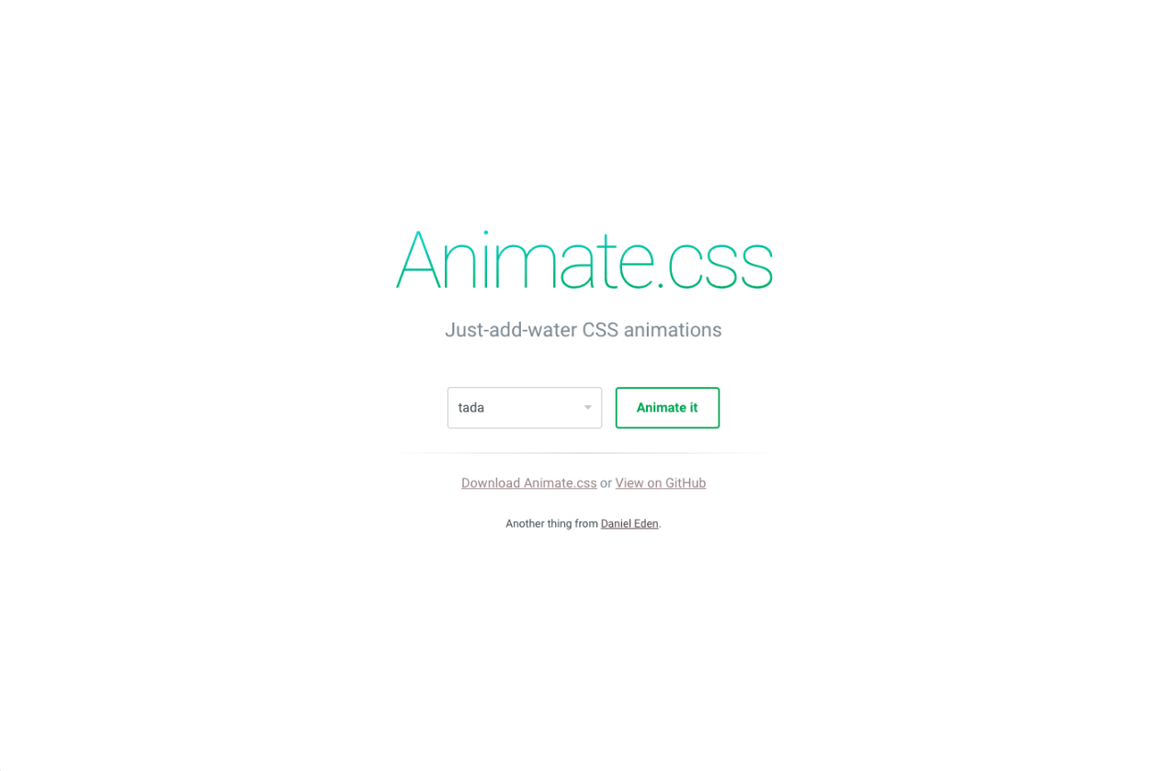

Magic CSS3 Animation
Magic CSS3 Animations 是一个特殊效果的 CSS 动画库，你可以免费用于你的 Web 项目，简单的引用 CSS 样式：magic.css 或 magic.min.css （压缩版）即可。该项目提供了一个特别酷的演示应用程序。与 animate.css 相比，Magic CSS3 Animation 的大小适中，它的特色动画，如魔法效果，愚蠢的效果和炸弹效果十分出众和特别。
- 创作者：Christian
- 发行：2014年
- 当前版本：1.1.0
- 人气：GitHub上有4700+的star
- 未压缩大小：20.5kb
- GitHub：https://github.com/miniMAC/magic
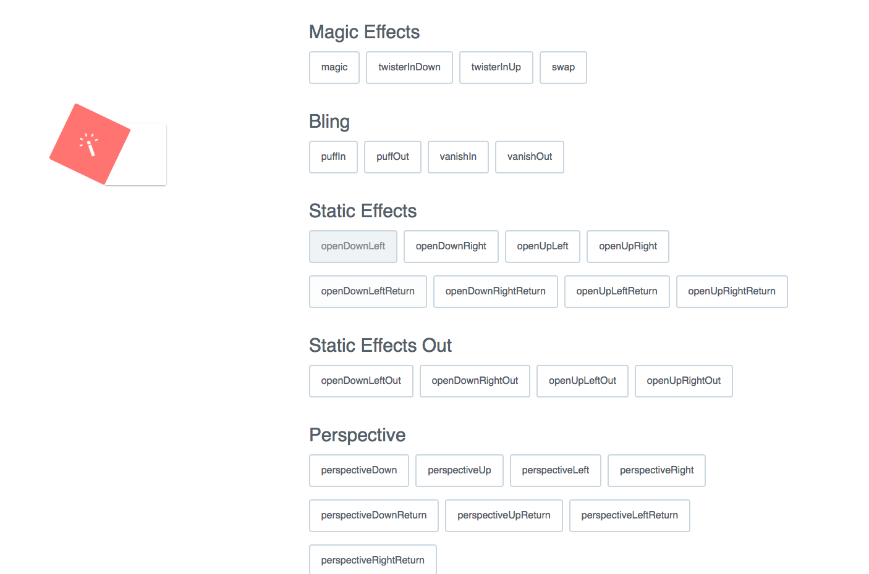

Hover CSS
Hover.css 是一个 CSS 动画库，专为您的网站中的按钮和其他 UI 元素而设计。它具有非常好的2D转换，以及许多其他精心制作的动画。
- 创作者： Ian Lunn
- 发行：2013年
- 当前版本：2.1.1
- 人气：GitHub上有16000+的star
- 未压缩大小：100+kb
- GitHub：https://github.com/IanLunn/Hover
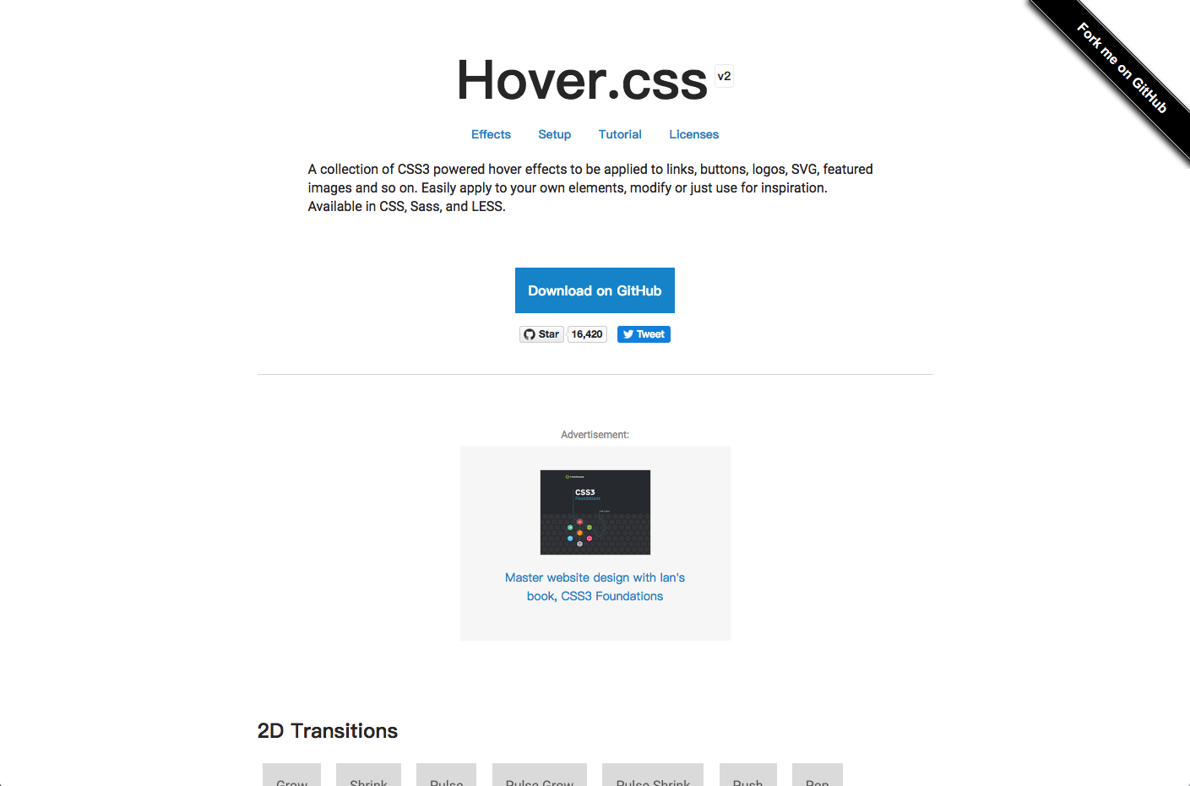

Effeckt
Effeckt.css 是一个集合了众多新鲜而又实用的的 CSS/jQuery 动画效果，这些都适用于网站或是移动 APP 的网页，比如一些 AJAX 弹出框动画、菜单动画、图片标题展示等等，这些特效动画都能给你的网站提升一定用户体验，而且简单实用。
- 创作者：paulirish
- 发行：2013年
- 当前版本：0.5.0
- 人气：GitHub上有10900+的star
- GitHub：https://github.com/h5bp/Effeckt.css
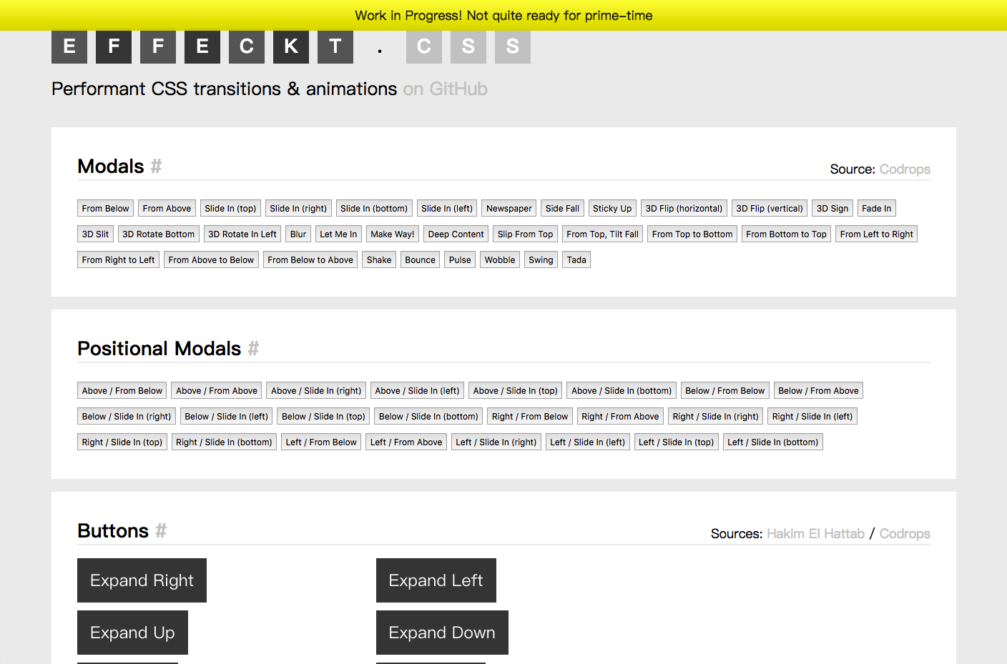

Single Element CSS Spinners
在页面中，我们时常需要使用 gif 图片来实现比较炫酷的 loading 动画。Single Element CSS Spinners是一个CSS螺旋加载动画的集合。使用Single Element CSS Spinners 来替代 gif 来实现螺旋加载动画，不仅减少了请求图片的次数，同时还能够通过代码来灵活地修改动画的参数。
- 创作者：Lukehaas
- 发行：2014年
- 当前版本：1.0.0
- 人气：GitHub上有4700+的star
- 未压缩大小：10kB
- GitHub：https://github.com/lukehaas/css-loaders
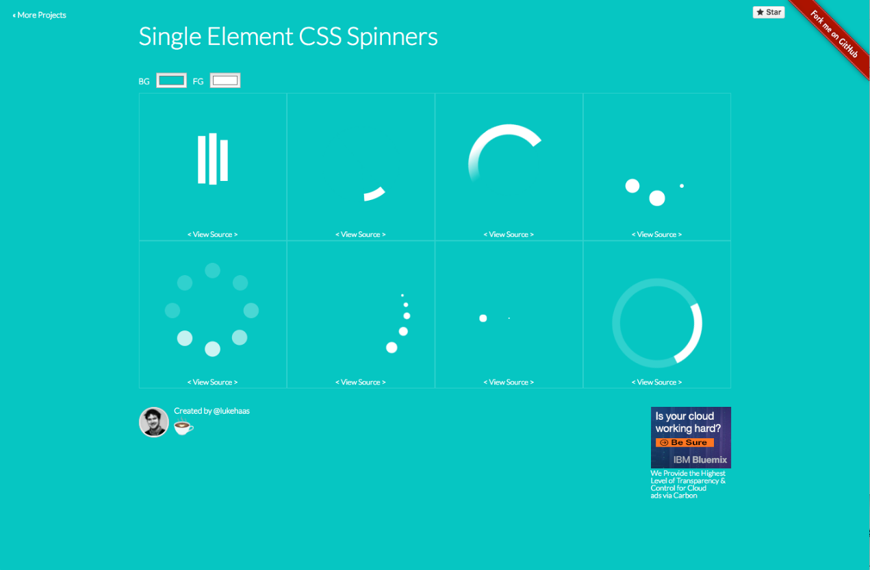
注：一般不建议全部拿来使用，而是使用哪个动画效果就拷贝对应的样式。

